

Quasi 10 milioni i poveri in Italia
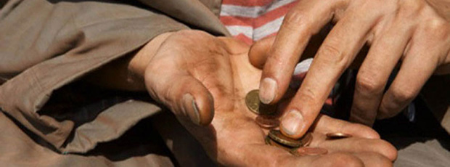
Cresce il numero di persone e di famiglie povere in Italia. Nel 2012 gli individui in povertà relativa sono risultati 9 milioni e 563mila pari al 15,8% della popolazione (13,6% nel 2011), 4 milioni e 814mila dei quali in povertà assoluta (i più poveri tra i poveri misurati sulla base di un paniere e servizi essenziali) pari all'8% della popolazione (5,7% nel 2011). È quanto rileva l'Istat nel Rapporto sulla povertà in Italia. Il 12,7% delle famiglie è relativamente povero per un totale di 3 milioni e 232mila, il 6,8% delle quali lo è in termini assoluti pari a un milione e 725mila. Tra il 2011 e il 2012 è aumentata sia l'incidenza di povertà relativa (dall'11,1% al 12,7%) che quella di povertà assoluta (dal 5,2% al 6,8%), in tutte e tre le ripartizioni geografiche.
Per quanto riguarda la povertà assoluta, sottolinea l'Istat, si tratta del livello più alto mai registrato dal 2005, inizio della misurazione della povertà assoluta. La crisi economica, spiega l'istituto di statistica, ha giocato un ruolo "fondamentale" nel peggioramento delle dinamiche della povertà. La soglia di povertà relativa per una famiglia di due componenti è pari a 990,88 euro (circa 20 euro in meno di quella dell'anno precedente, -2%). La povertà assoluta viene misurata sulla base di una lista di beni e servizi, varata da una commissione di studio nel 2005 insieme con l'Istat, per poter svolgere una vita dignitosa.
Nel Mezzogiorno è povera una famiglia su due con a capo una persona in cerca di occupazione. L'incidenza di povertà relativa raggiunge infatti il 49,7%. Soprattutto, al Sud sta peggiorando la condizione delle famiglie con tre o quattro componenti, tra le quali un terzo è relativamente povero. Si tratta di coppie con uno (l'incidenza passa dal 20,5% al 31,3%) o due figli (dal 27,5% al 30,9%), soprattutto se minori (in particolare tra le coppie con un figlio l'incidenza dal 26% sale al 32,7%). Una dinamica negativa si osserva anche tra le coppie con persona di riferimento con meno di 65 anni e tra le famiglie con due o più anziani.

